Создание цифровой карты с помощью ПО «QGIS»

1. Установка и настройка программы

На официальном сайте QGIS (Download · QGIS Web Site) скачивается и устанавливается ПО QGIS.
После установки программы необходимо открыть QGIS Desktop. На стартовой странице нужно выбрать создать пустой проект. После создания проекта необходимо сохранить и дать название проекту. Рекомендуется для проекта и для дальнейшего сохранения файлов проекта создать отдельную папку.

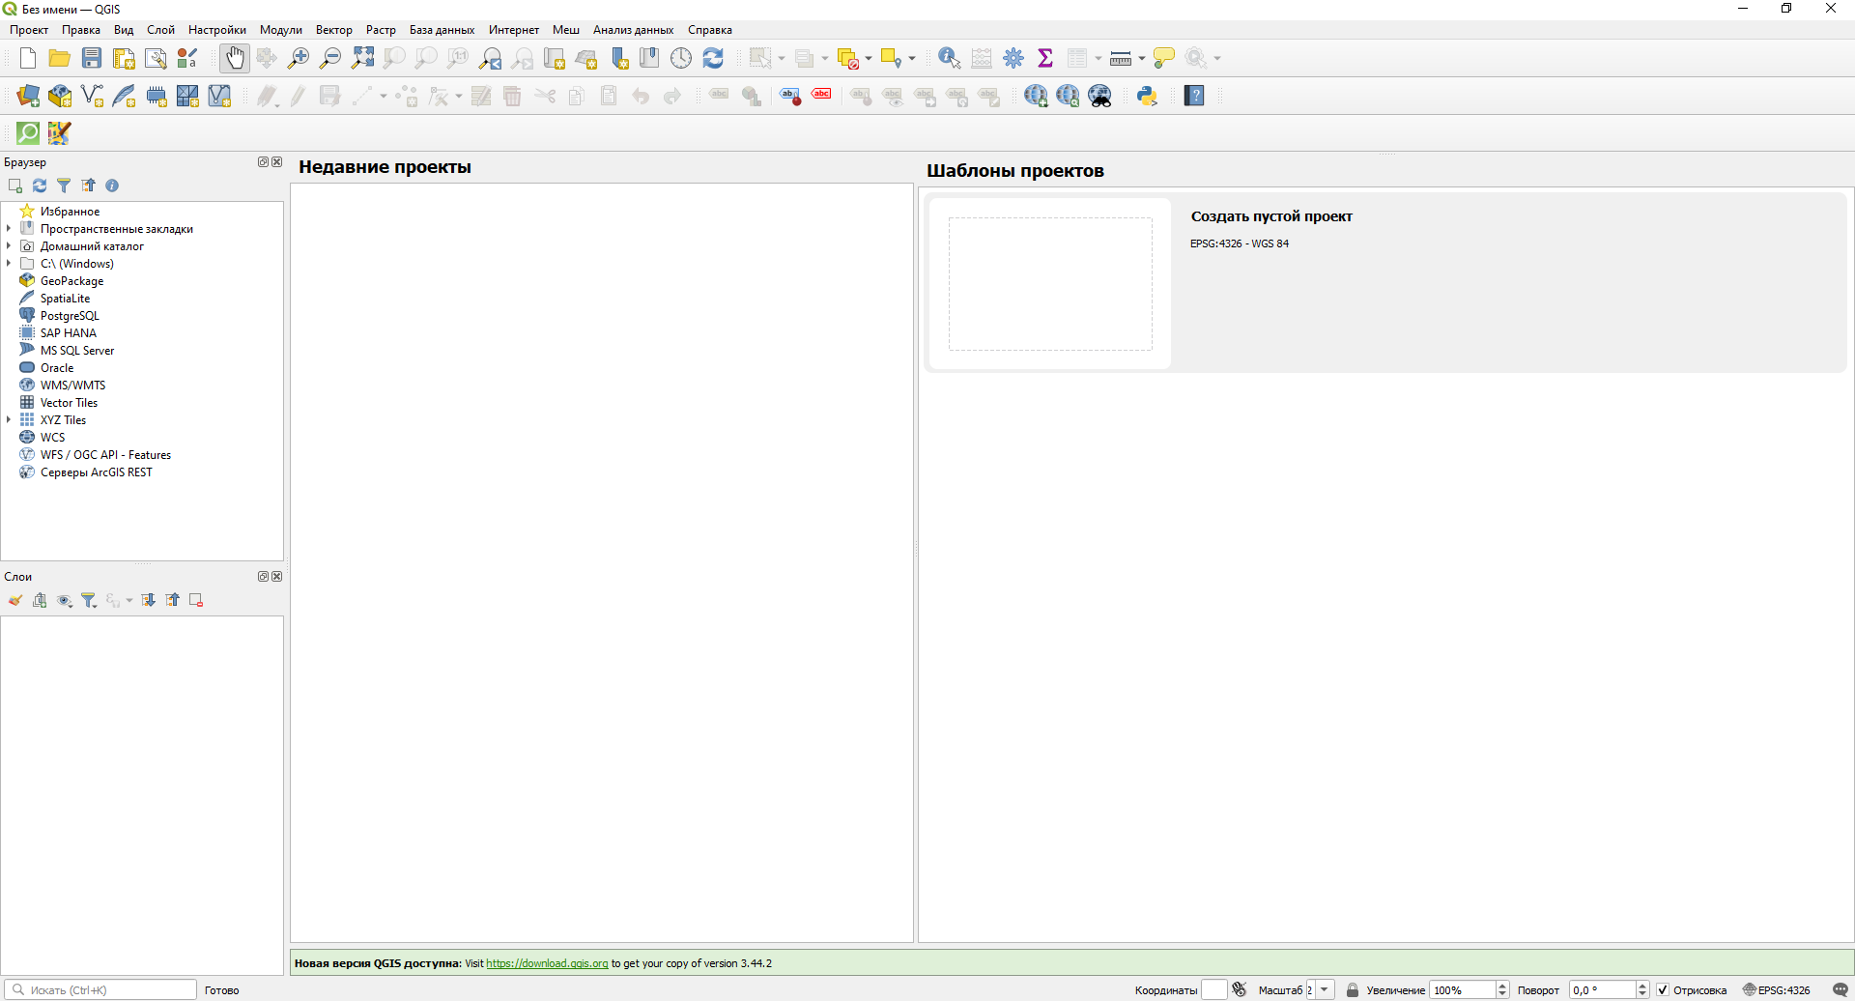

После создания и сохранения проекта необходимо установить, нужные для дальнейшей работы, плагины (модули). Для этого на верхней панели нужно открыть Модули – Управление модулями.

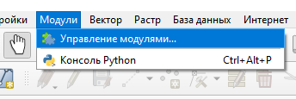
В окне модули во вкладке Все в поисковой строке нужно набрать OSM для нахождения нужных плагинов – Quick Map Services и Quick OSM. Чтобы установить модуль - Установить модуль
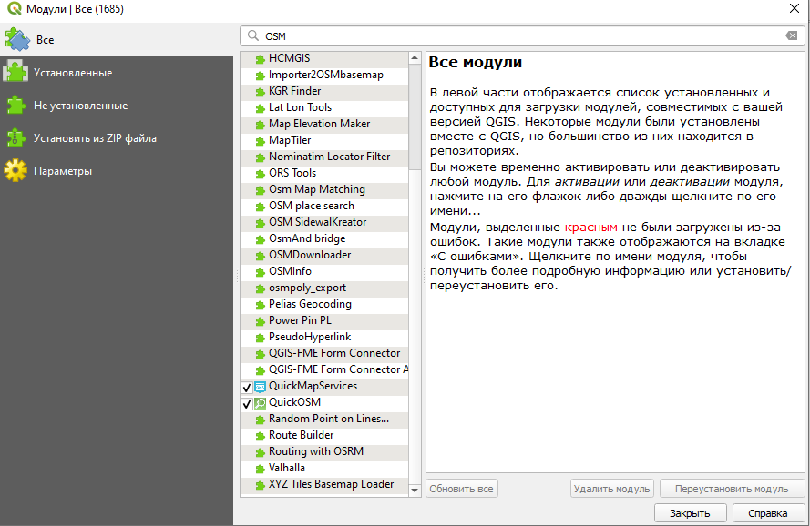

После установки модулей, на верхней панели появятся иконки OSM. Нажав на OSM - OSM Standart можно открыть цифровую карту Мира. OSM - Open Street Map.

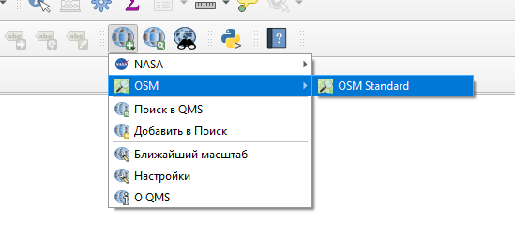

OSM расшифровывается как OpenStreetMap — это бесплатный и открытый проект по созданию подробной географической карты мира силами сообщества волонтеров. Карта и все её данные доступны под свободной лицензией, что позволяет использовать их бесплатно для различных целей, например, для навигации и в приложениях.

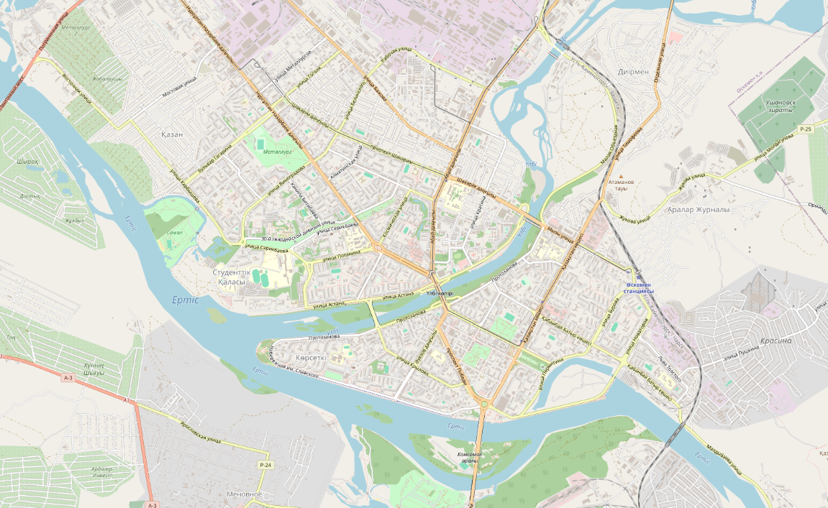

Также при необходимости, можно подключить спутниковое изображение. Для этого нажимается иконка как на картинке снизу.

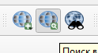

После чего можно в поисковике найти снимки необходимого спутника. Например, Google Satellite Hybrid.

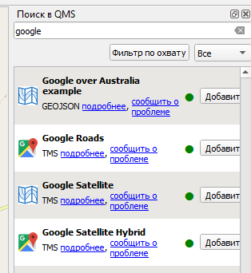

Google Satellite Hybrid (Google Спутник Гибрид) — это режим отображения карты в сервисах Google, который объединяет в себе спутниковые снимки с наложенным на них прозрачным слоем картографических данных. Этот гибридный подход позволяет видеть реальную местность (через спутниковые фото) и одновременно распознавать основные объекты на ней, такие как улицы, названия населенных пунктов и другие географические объекты, благодаря чему становится удобнее ориентироваться на местности.

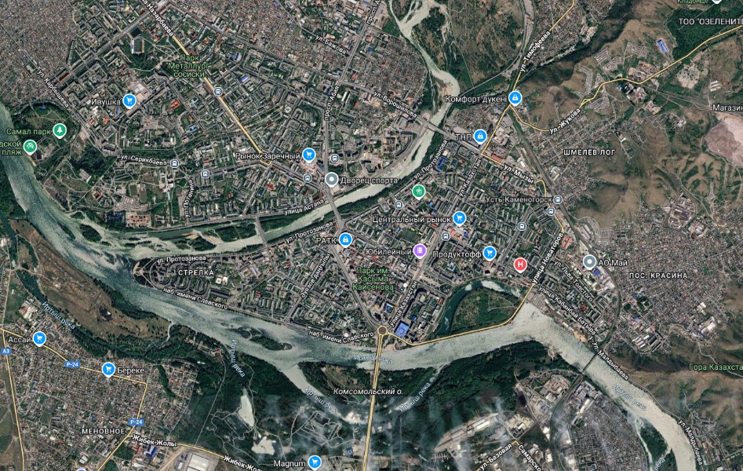
2. Создание цифровой карты участка

Задание - выбрать квадратный участок (стороны не менее 2 км) в черте города Усть-Каменогорск и создать цифровую карту с атрибутивными данными.

Для того чтобы измерить геометрические данные в QGIS необходимо открыть линейку - Верхняя панель - Линейка - Измерение расстояние.
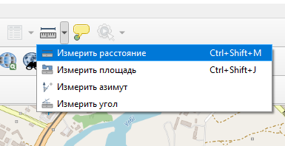

Для оцифровки и отображения объектов на карте необходимо создать слои. QGIS — это «карта-слоёный пирог»: Каждый набор данных (векторный или растровый) подключается как отдельный слой. Слои накладываются друг на друга (сверху вниз, как в Photoshop). Можно менять порядок, прозрачность, стиль отображения.
Пример:
- Слой точек — месторождения полезных ископаемых;
- Слой линий — реки и дороги;
- Слой полигонов — геологические границы;
- Под ними — растровая подложка (спутниковый снимок или топографическая карта).

Все городские объекты и элементы рисуются как векторные объекты. В QGIS (и вообще в ГИС) есть базовые понятия типы векторных объектов и послойность.
Векторные данные описывают геометрию объектов с помощью координат. В QGIS различают три основных типа:
- Точки (Point). Отдельные координаты в пространстве (например, колодец, дерево, скважина, место отбора пробы). Хранятся как X, Y (и иногда Z).
- Линии (Line/Polyline). Последовательность точек, соединённых в линию. Используются для дорог, рек, профилей, границ и т. д.
- Полигоны (Polygon). Замкнутые линии, образующие площадь. Используются для контуров земельных участков, озёр, лесных массивов, геологических тел.
- Дополнительно. Есть мультиобъекты (MultiPoint, MultiLine, MultiPolygon) — объединяют несколько геометрий в одном объекте.

Векторные объекты сопровождаются атрибутами (таблицей), где содержатся описательные данные: название, площадь, тип породы и т. д.

Таким образом, для всех объектов карты создаются отдельные слои и выбираются определенный тип векторных данных

Перечень и тип векторных слоев
№ п/п | Название слоя | Тип векторных данных
1 | Здания | Полигон
2 | Дороги | Линия
3 | Парки и леса | Полигон
4 | Остановки | Точка
5 | Памятники | Точка
6 | Гидрография | Полигон
7 | Спортивные площадки | Полигон

Создать векторный файл (Shapefile) можно на верхней панели - Создать слой Shapefile.

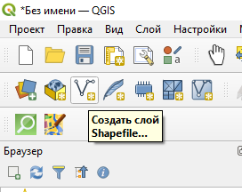

В появившемся окне нужно указать название и место хранения, кодировка - UTF-8, тип геометрии - например, полигон. После этого нужно указать названия столбцов атрибутивных данных. Атрибутивная таблица — это таблица, в которой хранится описательная информация об объектах карты. Каждый объект на карте (точка, линия или полигон) имеет не только геометрию (координаты), но и набор характеристик. Эти характеристики записываются в атрибутивную таблицу. Строка таблицы соответствует одному объекту (например, конкретному зданию, дороге или парку). Столбцы таблицы — это поля (атрибуты), где содержатся сведения об объекте: название, тип, площадь, длина, номер, назначение и т. д.
Пример: если у вас есть слой «Здания», то в атрибутивной таблице каждая строка - это отдельное здание, а столбцы могут содержать:
- Адрес;
- Количество этажей;
- Назначение (жилое, административное, торговое).
Таким образом, атрибутивная таблица — это связка между картой и данными: геометрия показывает «где находится объект», а атрибуты — «что это за объект».
На нижней картинке показан пример создания столбцов атрибутивной таблицы (Список полей).
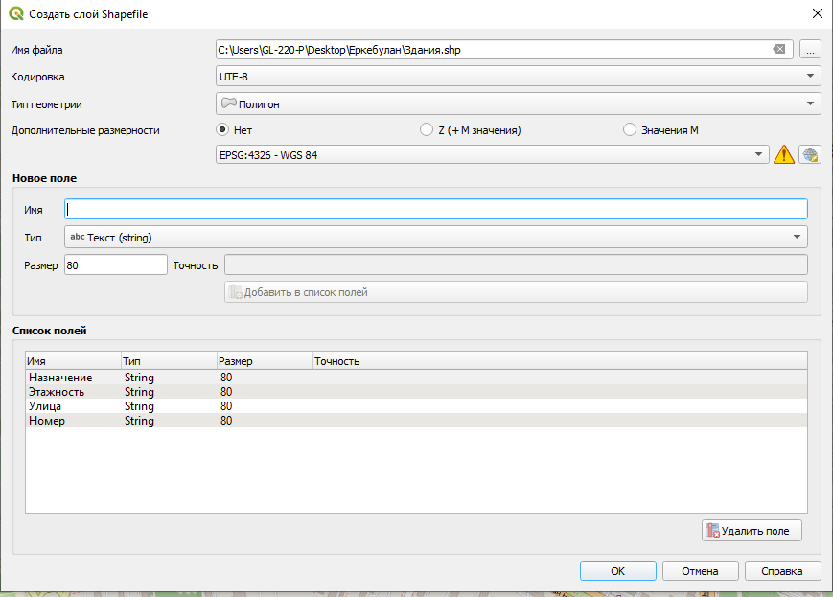

Рекомендуемые списки полей
Название слоя | Названия поля
Здания | Назначение (жилой, торговый, школа, производство, гараж и..д.)
Здания | Этажность
Здания | Улица
Здания | Номер
Дороги | Тип (проспект, улица, внутридворовой проезд и.т.д)
Дороги | Покрытие (асфальт, грунт)
Дороги | Полосы (1,2,3)
Парк | Название
Остановка | Название
Гидрография | Тип (река, озеро, пруд)
Гидрография | Название
Спорт. площадки | Название (если есть)
Спорт. площадки | Вид спорта

После создания векторного слоя, на панели Слои (левая панель) появится название слоя. От расстановки слоев зависит отображение на карте. Чем выше находится слой на панели тем выше его приоритет на карте.

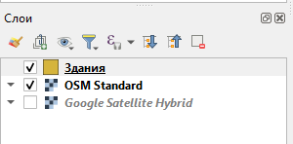

Для активизации слоя нужно нажать на Режим редактирования.

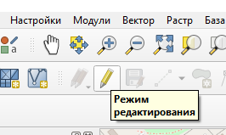

Чтобы начать рисовать необходимо нажать на верхней панели Добавить полигональный/линейный/точечный объект.

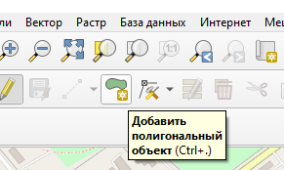

Перед началом работы рекомендуется включить все вспомогательные функции для оцифровки. Для этого на верхней панели ПКМ - Дополнительные инструменты оцифровки. С помощью данных кнопок можно переместить, покрутить вокруг оси, сгладить (например, линейные объекты), объединить, разделить объекты и магнитная привязка.
Для удаления объектов Выбрать объекты - Delete
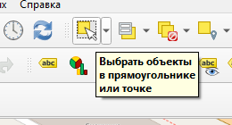
Для завершения отрисовки объекта необходимо нажать на ПКМ, после этого появится окно Атрибуты объектов, в котором нужно заполнить поля. Важно! Заполняйте поля без ошибок, так как в дальнейшем будут работы связанные с атрибутивными данными.

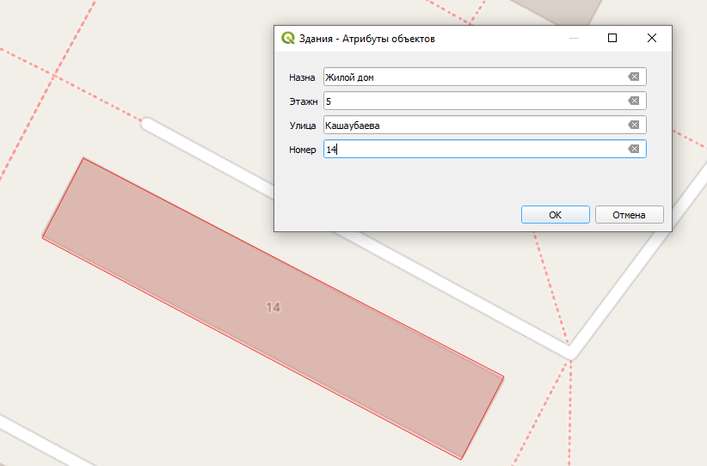

Пример заполнения атрибутивной таблицы слоя “Дороги”.

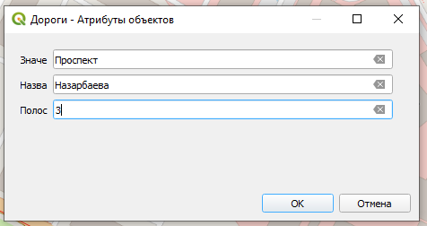

В случаях допущения ошибок можно исправить данные внутри атрибутивной таблицы. Для этого на слое ПКМ - Показать таблицу атрибутов.

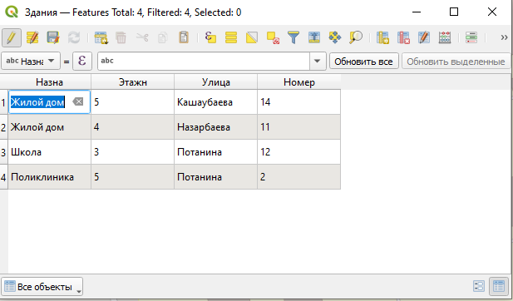

3. Символизация

Что такое символизация в QGIS? Символизация — это способ отображения пространственных данных на карте. Она определяет, как именно будут выглядеть объекты: какого они цвета, толщины, формы, будут ли залиты штриховкой или прозрачны.
Символизация помогает:
- различать объекты между собой;
- наглядно показывать их свойства;
- делать карту понятной для анализа и презентации.
Виды символизации. В QGIS можно использовать разные варианты символизации:
- Обычная (Single Symbol) — все объекты слоя отображаются одинаково.
- Категориальная (Categorized) — объекты раскрашиваются разными цветами по определённому атрибуту (например, тип дороги: магистраль, улица, тропинка).
- Градуированная (Graduated) — объекты отображаются по величине числового показателя (например, население, площадь, длина).
- По правилам (Rule-based) — символизация задаётся условиями (правилами), которые вы формулируете сами.

Символизация на основе правил. Rule-based (по правилам) позволяет очень гибко управлять отображением объектов.Вы сами задаете условия (фильтры), по которым QGIS решает, каким символом показывать объект.
Пример: слой «Дороги»
- Если тип = "проспект" → толщина линии 2 мм, красный цвет.
- Если тип = "улица" → толщина линии 1 мм, серый цвет.
- Если тип = "внутридворовой проезд" → пунктирная линия, зеленый цвет.
Таким образом, QGIS сам применяет стиль к объекту в зависимости от его атрибутов.

Слой - ПКМ - Свойства - Стиль - Символизация на основе правил

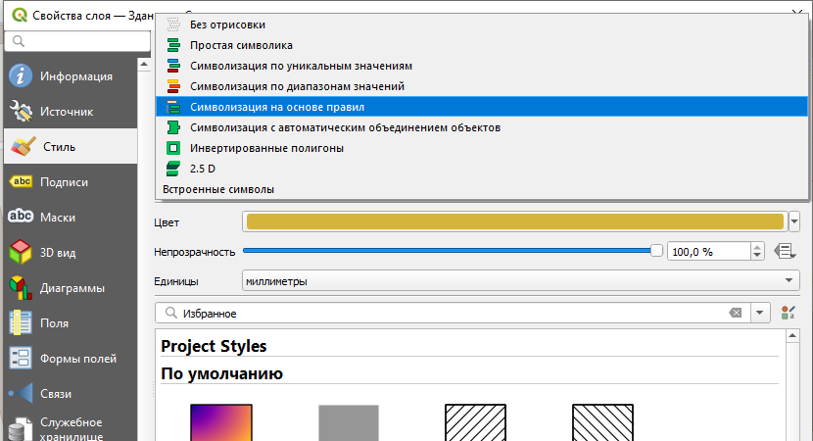

После открытия меню Символизации на основе правил - Добавить правило

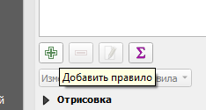

На окне меню Добавить правило необходимо выбрать название и написать само Правило (значок эпсилона)

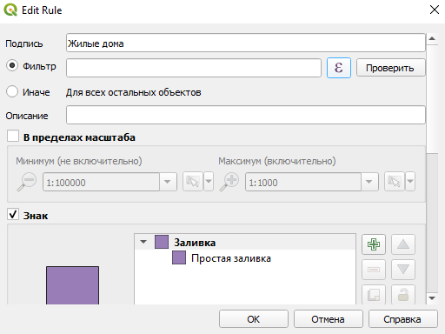

В QGIS для задания условий в символизации по правилам используется инструмент под названием Конструктор выражений (Expression Builder). Это специальное окно, где можно написать правило (формулу), по которому QGIS будет решать, как отображать объект.
Допустим, у вас есть слой «Здания» с атрибутами назначение и этажность. Вы можете задать такие правила:
- "назна" = 'Жилое' AND "этажность" <= 5 → зелёный цвет (малоэтажные дома).
- "назна" = 'Жилое' AND "этажность" > 5 → синий цвет (многоэтажные дома).
- "назн" = 'Административное' → красный цвет.
QGIS сам применит стили в зависимости от атрибутов каждого здания.
Примечание: QGIS может сократить название столбца (поля). Например, “Назначение” может сократиться до “Назна”.

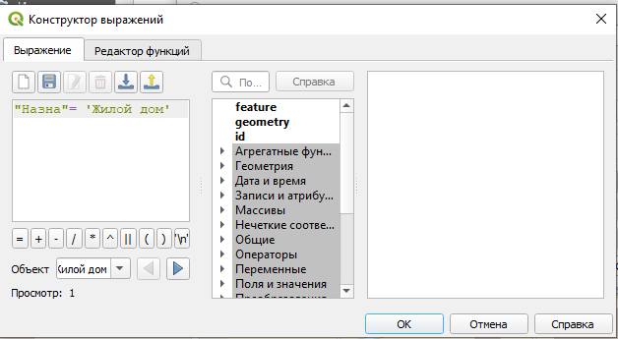
Еще один элемент карты - это надписи. Для отображения надписей, например название улицы или номер дома, нужно сделать следующую команду Слой - ПКМ - Свойства - Подписи - Обычные подписи. Подается значение подписи, то есть какие данные будут отображаться на карте. В этом меню настраиваются размер, шрифт, буферизация (рекомендуется поставить данную функцию), размещение и.т.д.

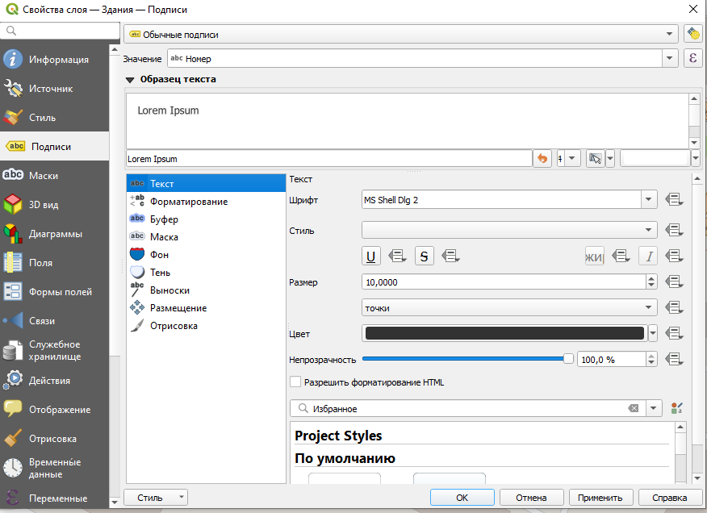

4. Создание макета

Макет (Layout) — это инструмент QGIS для создания готовой карты, которую можно вывести на печать или сохранить в виде изображения (JPEG, PNG) или PDF.
В самом проекте QGIS мы видим «рабочую карту» с данными, слоями и стилями. Но для оформления итогового результата нужен макет карты — красиво собранный лист, который можно вставить в отчет, курсовую или статью.
В макете можно:
- Вставить саму карту в нужных границах и масштабе.
- Добавить элементы оформления:
- заголовок карты,
- легенду,
- масштабную линейку,
- северную стрелку,
- рамку, сетку координат,
- текстовые пояснения.
- Разместить сразу несколько карт (например, основную и обзорную).
- Настроить размер бумаги (А4, А3 и др.), ориентацию (книжная или альбомная).

Для открытия макета Файл - Создать макет. Откроется новое рабочее пространство. На правой панели необходимо указать размер листа (А2, А3, А4…) и ориентацию (книжный или альбомный). При необходимости можно вручную настроить размер, указывая ширину и длину.
Для добавления карты на рабочее пространство Добавить элемент - Добавить карту. Мышкой указать расположение карты на макете. Рекомендуется оставить место для легенды (условные обозначения).
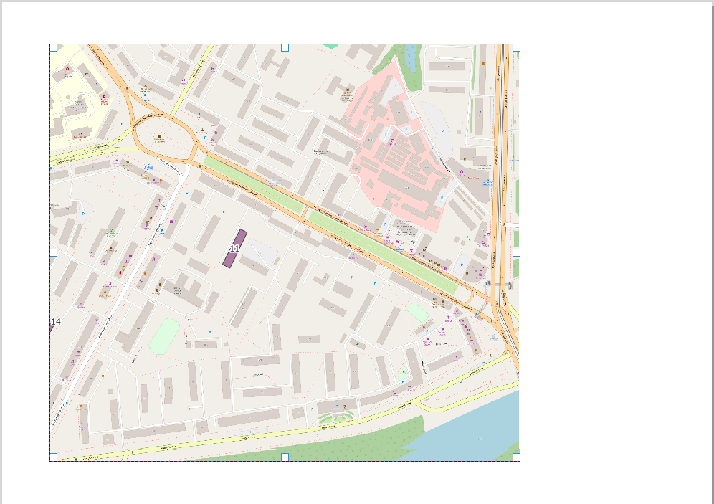

Следующий этап - установка масштаба карты. Масштаб можно изменить на правой панели путем перебора цифровых значений.

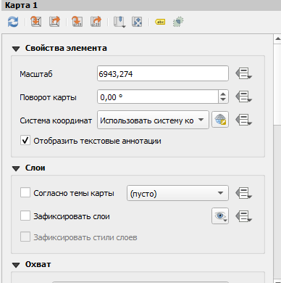

Также на левой вертикальной панели находится кнопка Перемещение содержимого элемента, с помощью которого можно двигать карту и прокруткой колесика мыши увеличить или уменьшить масштаб.

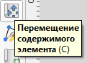

Одним из основных элементов карты является координатная сетка. Для настройки сетки необходимо выбрать карту и на правой панели (Свойства элемента) открыть вкладку Сетки и добавить новую сетку.

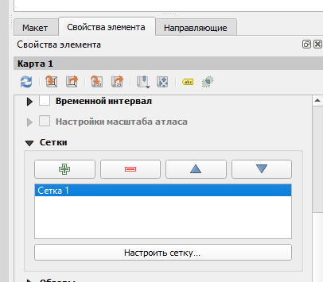

На открывшемся диалоговом окне можно настроить координатную сетку. Вид сетки - стиль отображения координатной сетки (сплошные, перекрестия..). Систему координат рекомендуется выбрать EPSG 4326 WGS 84. Интервал - расстояние между сетками (размер подбирается самим студентом). Стиль линии - толщина и цвет сетки. Рамка - зебра.

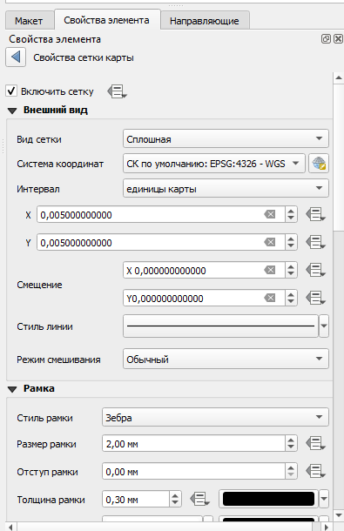

Для отображения значений координат на рамке карты необходимо поставить галочку Отображение координат. На данном окне выбирается формат, стили написания координат (вертикально или горизонтально). Также здесь можно настроить размер и стиль шрифта.

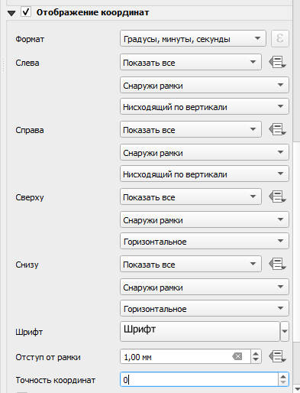

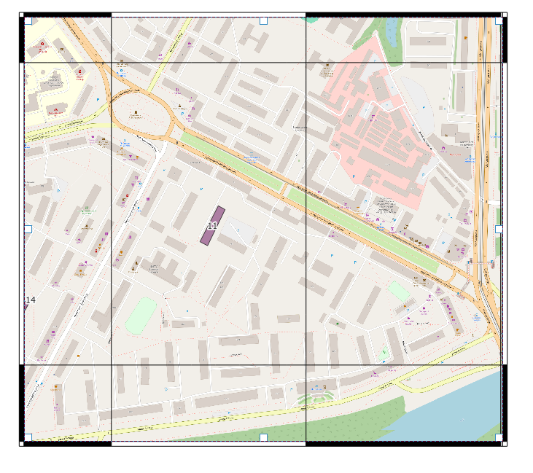

На следующем этапе необходимо создать легенду. Добавить элемент - Добавить легенду. На правой панели Легенды нужно дать заголовок - Условные обозначения. С помощью вкладки Элементы легенды возможно настроить видимость, стиль, расположение (перетаскивая элементы) и надписи легенды. Для этого нужно снять галочку с Автообновление.

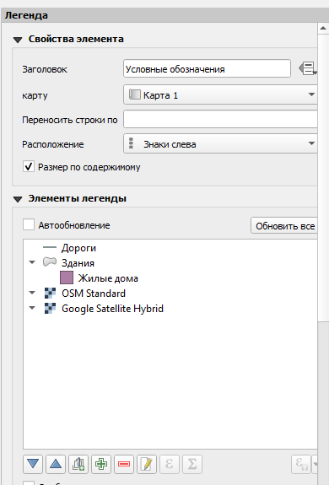

Еще одними необходимыми элементами карты являются стрелка направляющая на север и масштаб карты. Для добавления данных элементов необходимо выбрать Добавить стрелку север-юг и Добавить масштабную линейку соответственно.

Конечным действием является название карты. Для этого нужно Добавить - Добавить надпись.

После выполнения всех процедур рекомендуется сохранить макет и экспортировать в картинку. Также не забыть сохранить проект и изменения векторных слоев.

Пример расположения элементов карты на созданном макете.

